
不正を放置して
心やすまらず
１月６日、住民５人により、行政の長である山﨑町長を被告として、前町長であった山本日出男氏に５３３１万３０５７円の支払い請求を求める訴えを大津地裁に起しました。山本日出男氏の責任を問う根拠として、訴状では、不法占有「期間の長さ、残地の問題性と処分の必要性の大きさにかんがみると・・・不法占有を放置したことは、これは山本日出男が町長職にあるものとして果たすべき義務を甚だしく怠った任務懈怠(けたい)行為にあたる」と厳しく指摘しています。
議会や監査請求など追及の度に「事業残地」の筆数が増え、同対事業の宅地分譲が、元となる土地台帳や図面などに基づいて正確に行なわれているのか、そもそも事業の元となる台帳があるのか？？どうなっているのか？？首をかしげることが多すぎます。
この不公平は
何とする？
解放同盟の一部幹部の方が「部落解放」などと口を開けばおっしゃいますが、地区内の不公平、つまり、まじめに土地代金を納めた多数の地区住民と、代金も納めず家を建設している住民の問題をどう説明するつもりでしょうか？？？また地区住民の住環境をよくするためにということで土地を提供された周辺住民の期待を全くふみにじる専横に解放同盟幹部の方は「土地代を正当に支払え」と立ち向かうのでしょうか？？
今回の住民訴訟は「同促」に窓口権限を与えたことによる混乱をもたらした宅地分譲事業の真相を解明し、原因の核心を明らかにすることも一つの大きな目的です。
解放同盟言いなりの町政で起きた利権や不正をなくし、だれもが安心してくらせるまちにしていくたたかいのひとつと位置づけています。物心両面のご支援を心よりお願い申し上げます。

◇ ◇ ◇

アカンことはアカンと
言えるように
松元たけしさんの話

「公平･公正の会」はこの裁判闘争の全面的な支援を決定しました。
町有地不法占有の実態を聞いたとき「間違ったことでも目をつぶらなければならないなんて、町職員さんはかなわんやろな」と、まず思いました。
土地代金も受け取らずに、家の建築確認申請を承認していたのかと疑問をもちました。公務員がアカンもんはアカンと言えない状況のなかで、公務員としての「全体の奉仕者」を守れるはずがありません。町民が心から安心してくらせるには、不正や同和のゆがみを絶対に放置しておけません。法廷でのたたかいと連動して同和の特権や不公平を一掃するために、町民世論が大きくなるようがんばります。

教育委員に藤原新祐氏
同意さる
：西澤議員は同意せず：

教育委員会委員同意案件は賛成多数、反対は西澤議員、中田議員、（大町議員は採決後起立で反対として判定）で同意されました。西澤議員の反対討論要旨を紹介します。
＊ ＊ ＊ ＊
教育長は（行政から独立した機関であることから）町行政に積極的に提起し、場合によっては教育行政上、町行政に厳しく説得しなければならない事案が生じることが予想されます。
「同和教育中心」という枠組みを克服し、だれもが安心して、等しく教育を受ける、あるいは、教育実践に参加する状況をつくり出すことが今、強くもとめられているのではないでしょうか。
その時期に一部運動団体の一部の幹部は社会的には全く受け入れられない、あまりにも極端な、人をおとしめるためだけの（発送人が不明の）「差別ハガキ」・落書きを素材にして「同和教育」の必要性を説いているようです。こういった流れにも、しっかり自分の信念をつらぬくことが求められていると思います。（藤原氏が）その点でふさわしいかどうか判断材料にとぼしく、現時点では再考を求めて同意できない。

甲良民報
2006年1月22日 No310
発行責任：日本共産党甲良町支部
代表：西澤伸明 甲良町在士463
Tel.Fax38-4949
▼Ｅメールinfo@jcp-nobuaki.com
▼のぶあきホームページ
http://www.jcp-nobuaki.com/

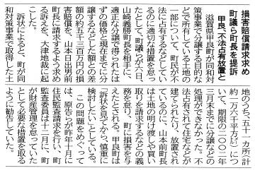
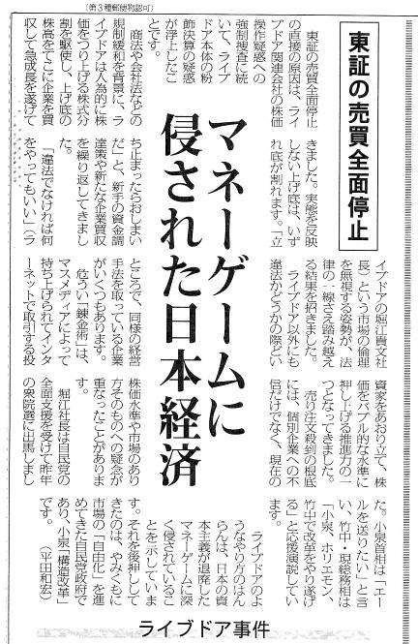
1月7日づけ京都新聞社会面より
除雪予算の補助を
豪雪・大雪対策で緊急に
広田副知事に要請
この冬の例年に無い大雪のため各自治体の除雪予算は12月に降った雪のため今期分を使いきり、除雪費用がまわらないピンチにたたされています。13日、日本共産党滋賀県議員団は緊急に広田副知事に面談し、書面で要請。西澤議員は森・桐山県議、他の議員と共に要請行動に参加。甲良町の雪の現状と財政事情を伝え、除雪費の半分でも、何割かでも補助を、と訴えました。甲良町の担当課によれば12月の出動だけで7回あり、１回の出動で約150万円の費用。本年度の当初予算は150万円。過去の実績は04年度約860万円、03年度約500万円、02年度250万円となっている、とのこと。今年度はすでに12月だけで、集計中ながら概算で1050万円要したことになります。
お元気ですか
のぶあきです

耐震偽装の国民批判もさめやらぬ間に、今度は株売買の偽装容疑が発覚。しかもこれは資本主義経済の要をなす株取引における偽装。だから、社会･経済・政治に投げかけた影響は深刻。20日夜のＮＨＫ報道によれば、ライブドアグループ７社だけで株価の目減りは事件発覚以来５２６９億円という。▼「改革の旗手･先兵」と持ち上げられてきたホリエモンの底が早くも割れたのか。いや、それだけでは終わらない。虚構の上に成り立つ利潤の暗部を国民に教えてくれた。さらに、ウソの株価操作を容易にした「規制緩和」をすすめた自民党政治の本質が見えてくる。▼日本共産党は先の第24回大会決議で自民党政治の異常な特質を、極端な大企業中心主義の異常など３点をあげながら、昨年の総選挙での議席増大を「自民党政治の一時の延命になっても、この政治のもつ異常な特質と国民との矛盾、世界の流れとの矛盾を解決するものではない」と指摘し、「うそとごまかしが明らかになれば政治の大きな激動はさけられない」と明言。▼20日には安全を無視して12月、輸入再開を強行したばかりのアメリカ産牛肉にＢＳＥ危険部位の混入が発覚するなど、まさに指摘どおりの事態が相次いで起きている。昨年の総選挙で「エールを送りたい」と堀江氏を刺客として送り出した小泉首相の激動もそう遠くはない。
▲1月19日付「しんぶん赤旗」
◀「しんぶん赤旗」日刊のおすすめ
日々の政治・経済･社会などの事件の真相を国民の目線で報道・解説。本質をズバリと書くのでわかりやすいと評判です。
●日刊紙：2900円／月
●日曜版：800円／月
●滋賀民報：350円／月
お申し込み・お問い合わせ先：
38－4949（西澤）まで

